Bureau à sous-louer pour professionnel de la santé autonome (ostéopathe, physiothérapeute, naturopathe, homéopathe, acupuncteur, kinésiologue).
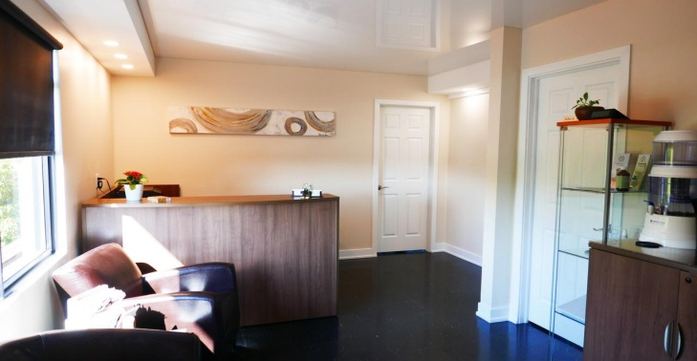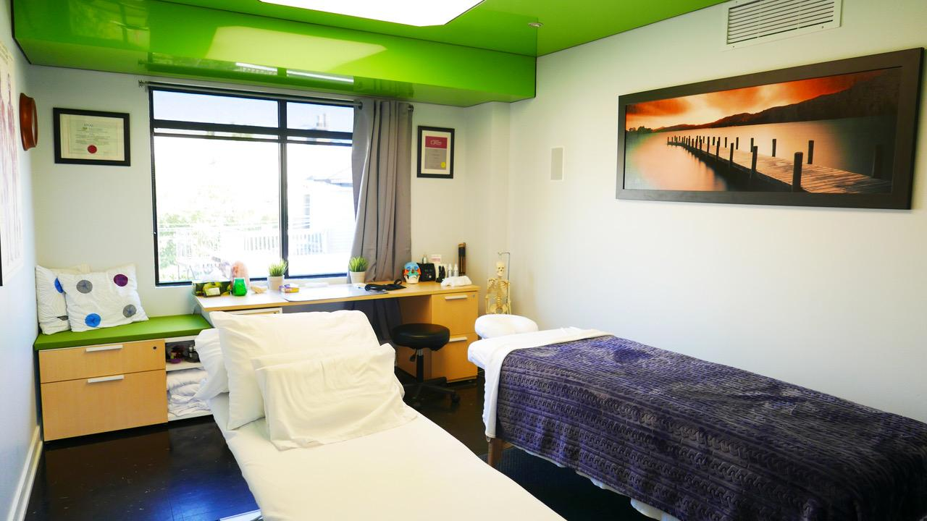
Salle attente et bureau réception à partager sur place.
Bureau spacieux de 175 pieds carrés meublé disponible dès maintenant. Le bail inclut le chauffage, l'électricité, l'accès internet et les taxes.
Prix :
- Une journée complète par semaine 40$ (bail de 52 semaines)
- Une soirée par semaine 20$ (bail 52 semaines)

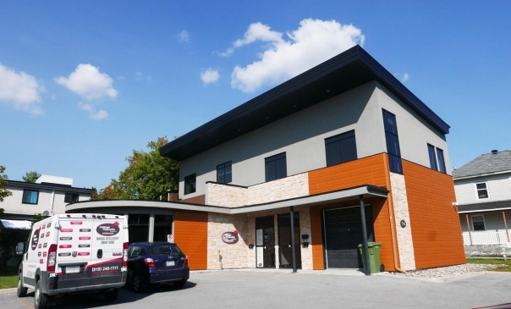
Table traitement hydraulique, table de massage, bureau, tabouret et espace de rangement.
Situé au deuxième étage du 406 Boulevard Alexandre-Taché, près du plateau et de l'Université du Québec en Outaouais
Pour visiter ou avoir plus d'information, contacter Alice Blouin par téléphone 819-930-6359 ou email blouin.alice@gmail.com.

